 | 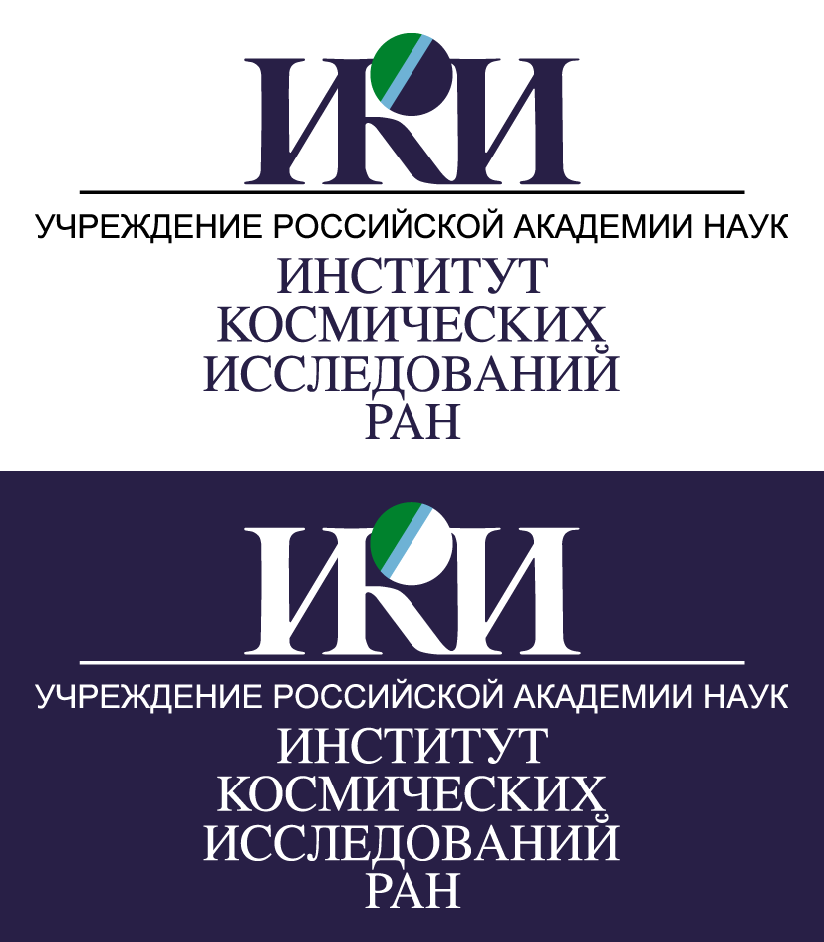
Грант № 14-22-00249
«Изучение Луны и планет солнечной системы методами ядерной физики»

Файл: 3.2.Р3_ЧМ_ЭУ_ЯП03_ЧМ_Гамма_NaCl_CZ\aareadme.txt
Назначение: Описание структуры данных численного моделирования гамма-лучей от хлорида натрия

Результат: 3.2.Р3 | Расположение: 3.2.Р3_ЧМ_ЭУ_ЯП03_ЧМ_Гамма_NaCl_CZ/
Численные моделирования излучения гамма-лучей от мишени на основе хлорида натрия га установке ЭУ-ЯП03.

На установке ЭУ-ЯП-03 выполнено сравнительное исследование сцинтилляционных детекторов на основе бромида церия, бромида лантана, иодида натрия и также с использованием промышленного полупроводникового гамма-спектрометра из высокочистого германия для типовых спектров ядерного гамма-излучения от специально созданного лабораторного источника. В качестве мишени использовался хлорид натрия (NaCl) массой около 22 кг, растворенный в 100 л дистиллированной воды, которая в свою очередь, служила в качестве замедлителя нейтронов от источника 252Cf. Были получены спектральные распределения гамма-лучей, в которых были отождествлены основные ядерные линии изотопа хлора 35Cl в широком энергетическом диапазоне (768 кэВ, 1165 кэВ, 1955 кэВ, 2864 кэВ, 6111 кэВ, 6620 кэВ, 6903 кэВ, 7414 кэВ, 7790 кэВ и 8068 кэВ и 8579 кэВ. Было экспериментально показано, что детектор из бромида церия позволяет отождествить и измерить многие ядерные линии породообразующих элементов на поверхности небесных тел, которые доступны для измерений с применением полупроводникового детектора их высокочистого германия с аналогичными размерами. Кроме этого, было проведено сравнение чувствительностей к ядерным гамма-линиям двух аналогичных детекторов из бромида церия и из бромида лантана. Было установлено, что практически для всех линий в энергетическом спектральном диапазоне 1 – 3 МэВ первый тип детекторов имеет, не смотря на несколько худшее спектральное разрешение, значительное преимущество над вторым, благодаря практически полному отсутствию собственного фона гамма-лучей.
Результаты, размещённые в данном разделе так же опубликованы в статье «A comparative study of LaBr₃(Ce³⁺) and CeBr₃ based gamma-ray spectrometers for planetary remote sensing applications», Kozyrev et. al., Review of Scientific Instruments, Volume 87, Issue 8, id.085112, DOI: 10.1063/1.4958897

Файл: ЧМ_NaCl_Gamma_CZ.xlsx
Содержание: файл содержит данные численного моделирования излучения источника 252Cf и гамма-лучей, полученных вследствие помещения этого источника в центр установки с раствором хлорида натрия.

Структура: Файл Excel содержит две вкладки. Первая вкладка представляет собой результат моделирования потока гамма-лучей от источника 252Cf, вторая вкладка – те же гамма-лучи, но прошедшие сквозь установку с раствором из хлорида натрия. Описания колонок приведены в заголовках вкладок.

